LAPORAN KEGIATAN HARIAN
SOFTWARE ARCHITECTURE & QUALITY LABORATORY
INSTITUT TEKNOLOGI PLN

Hari/Tanggal : Rabu, 24 Juni 2026
Tahun Periode/Semester : Ganjil, 2026/2027

Jam Perkuliahan :
No | Mata Kuliah | Kelas | Dosen | Materi | Deskripsi Kegiatan | Asisten | Keterangan
1 | PEMROGRAMAN WEB LANJUT | A | Ajay Supriadi, S.Kom., M.Kom. | Instalasi Laravel dan Migrasi dengan Artisan | Praktikum Laravel Artisan dan Presentasi tugas akhir | Adhi, Nadhil, Khasyi, Petra | sesuai, dosen hadir
2 | ANALISIS DAN PERANCANGAN SI | A | Yessy Asri, S.T., M.MSI | class Diagram dan data modelling | Dosen memberikan materi lanjutan tentang class diagram | Naufal, Tasya, Zahra | sesuai, dosen hadir
3 | PEMROGRAMAN WEB LANJUT | B | Ajay Supriadi, S.Kom., M.Kom. |  |  | Ari, Megan, Khasyi

Lampiran :
1. PEMROGRAMAN WEB LANJUT A (08.10 - 09.50)
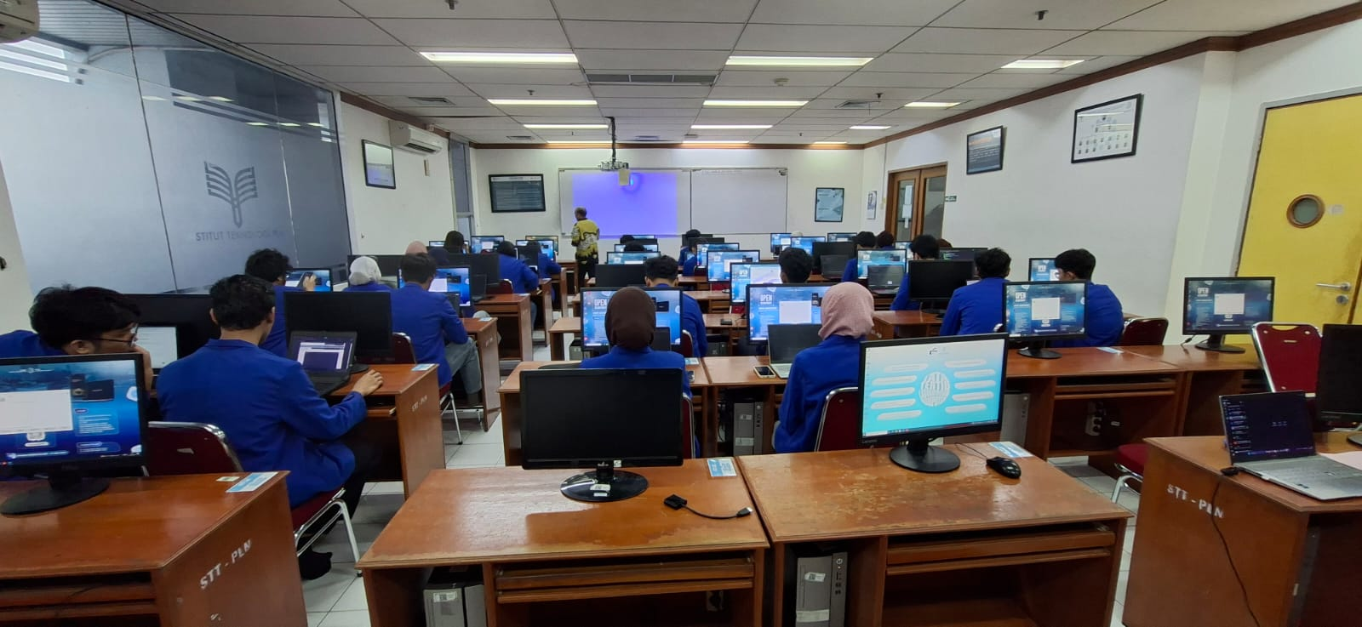
2. ANALISIS DAN PERANCANGAN SI A (13.00 - 15.30)
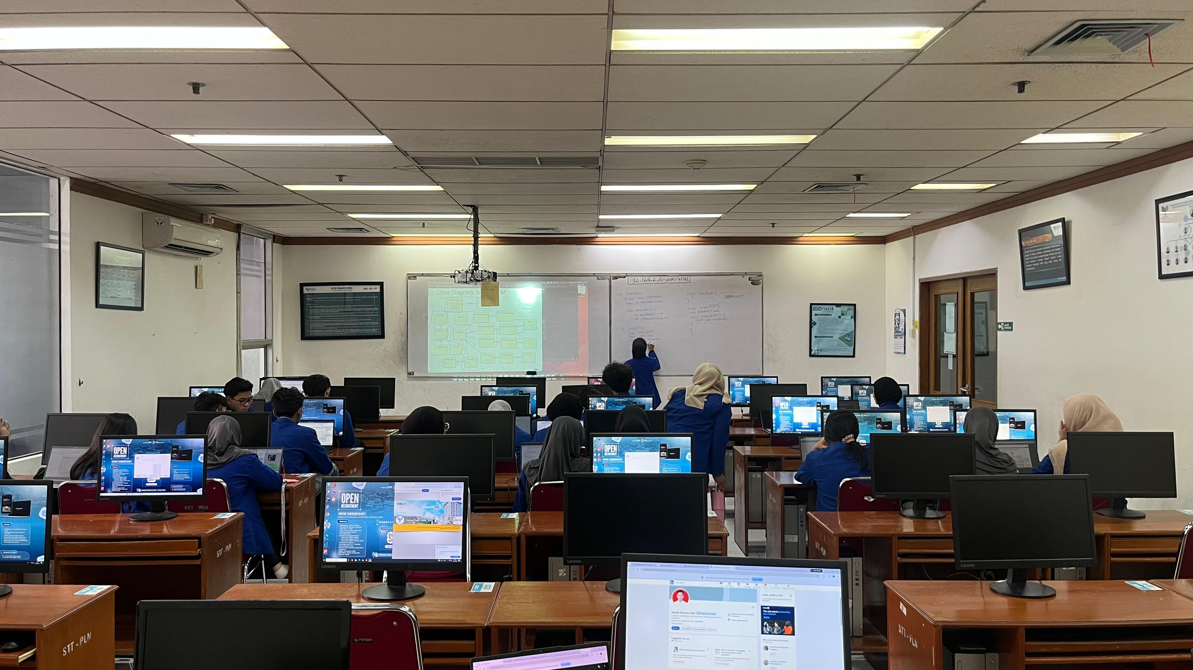
3. PEMROGRAMAN WEB LANJUT B (10.10 - 11.50)

